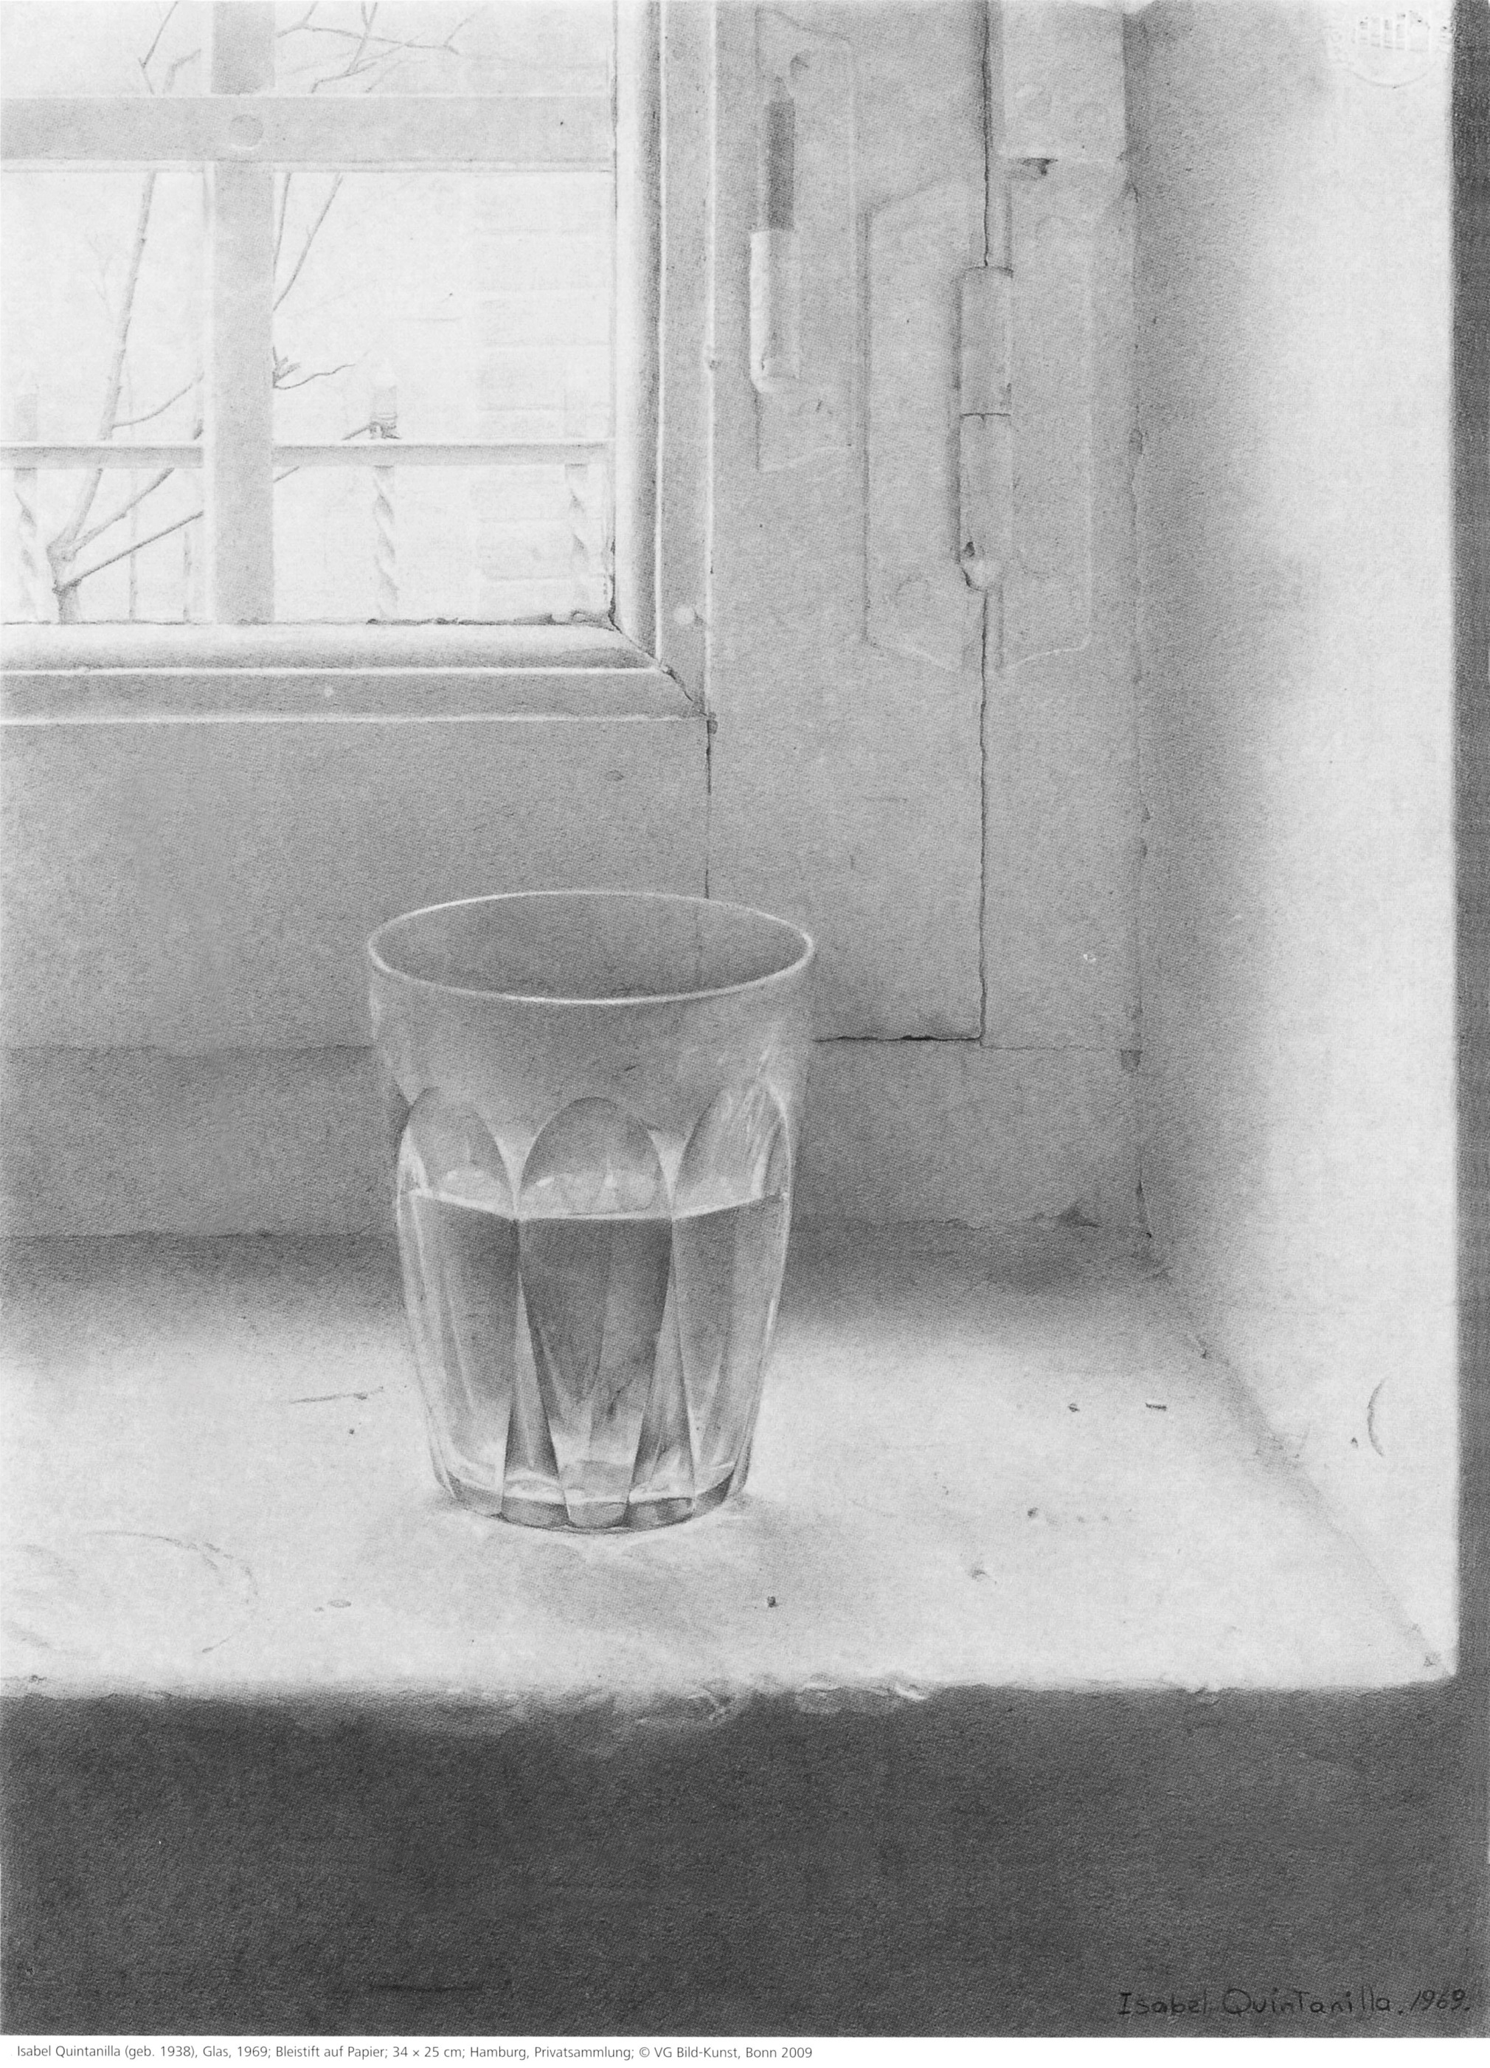
Legende:
Grundraster Diagonalen
Grundraster Mittelwaagrechte / Mittelsenkrechte
Grundraster Außenrahmen
Goldener Schnitt
Ordnung und Rastererzeugung durch die Verschränkung von Senkrechten und Waagrechten
Auflockerung des Rasters durch Schrägen

Trapezform des Glases: Öffnung der Form nach oben

Ovalformen des Glases stehen im Gegensatz zum geordneten Raster der Horizontalen und Vertikalen

Lösungsmöglichkeit zur Aufgabe: Organisation der Gegenstände auf der Bildfläche – Isabel Quintanilla - Glas
Legende:
Blickführung

